Additional text or logo can be added here.



Puede reunir los requisitos para la cobertura médica independientemente de su estado migratorio.

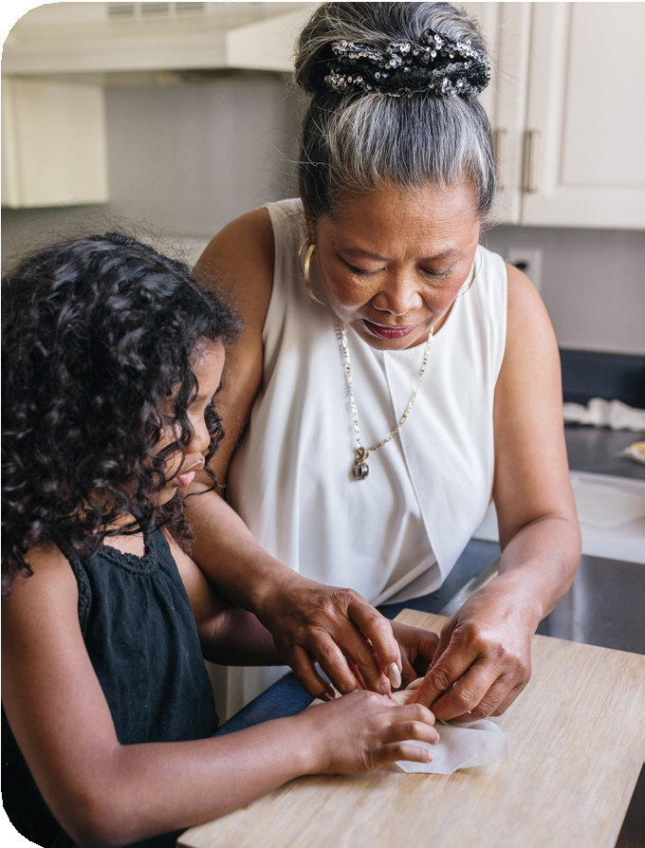

**¡NOVEDAD!**

**Independientemente de su estado migratorio, si está embarazada o tiene 18 años o menos, podría reunir los requisitos para recibir los beneficios completos de Health First Colorado o Child Health Plan *Plus* (CHP+) a partir del 1 de enero de 2025.**

* ¡No espere más! Es posible que ahora reúna los requisitos para algunos beneficios, incluida la planificación familiar y los servicios necesarios para tratar una afección médica de emergencia.
* ¡Su privacidad es importante! La información que proporcione en su solicitud es privada. No la compartiremos con el Servicio de Ciudadanía e Inmigración de Estados Unidos ni con nadie más. La ley

de Colorado mantiene la seguridad de su información personal cuando presenta una solicitud o utiliza la mayoría de los beneficios públicos

## Un niño y una bebé están recostados en el suelo en direcciones opuestas, ambos miran a la cámara y sonríen. ¡Presente una solicitud ahora!



Escanee el código QR de la izquierda para presentar una solicitud o visite [CO.gov/PEAK?language=es](http://CO.gov/PEAK?language=es)